**新桥街道中心幼儿园小四班幼儿活动状况记录表**

2025.05.21

**来园情况：**

今日我们小四班来园22人,1人事假,1人病假。

汤语桐、陆博渊、祝嘉沁、代霄、刘芊雅、刘语辰、韩雨彤、顾奕凯小朋友能高高兴兴进入班级，整理好自己的物品，并选择今天游戏的区域挂好区域牌。

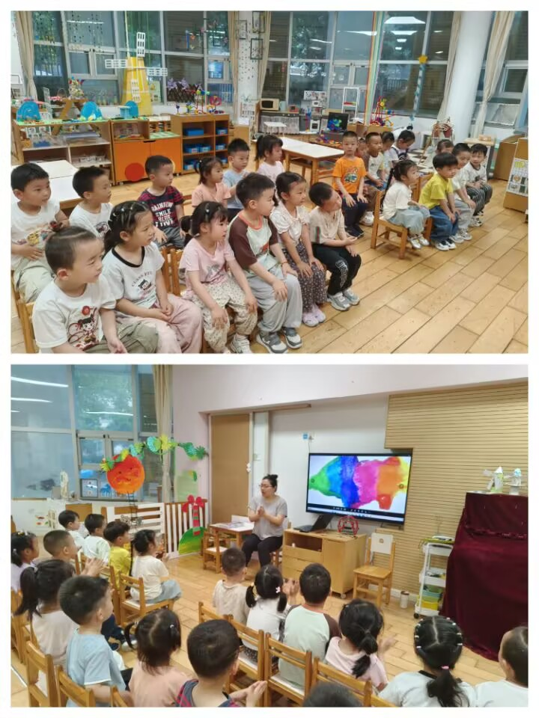

**集体活动及生活活动情况：**

**综合：彩色水从哪里来**

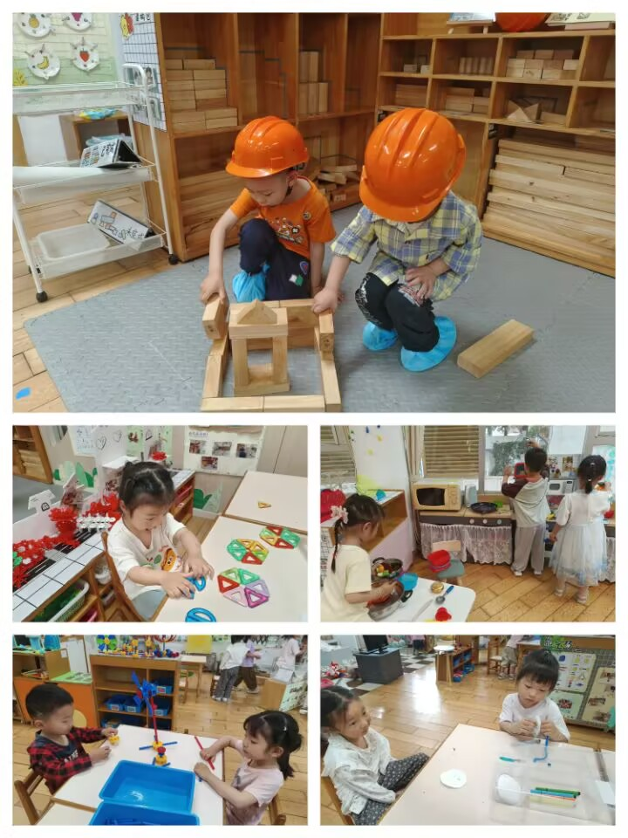这是一次让幼儿了解彩色水来源的综合活动。通过一系列活动的开展，孩子们已经了解到制作元宵需要米粉和水，也知道米粉是白色。在日常生活中，孩子们很少吃到彩色的元宵，虽然之前吃过青团，但还不是很清楚白色的元宵怎样才能变成彩色的呢？哪些彩色的水是可以食用的呢？彩色的水又是从哪里来的呢？这些问题困扰着孩子们。本次活动我们从幼儿经验出发，引导其在思考讨论中筛选出可食用的彩色水。在活动中祝嘉沁、代霄、刘芊雅、万弘一、刘语辰、吴锦奕、吴沐泽、张艺彤、吴沐萱、谌昱昕、冯育泽运用已有经验感知彩色水，学习记录的技能与方法。宋陈凯、刘若熙、李泓硕、黄宇骞、陆博渊、韩雨彤、顾奕凯、汤语桐、薛宇程、刘瑞麟、孙堇禾能用简单、清楚的语言大胆地在集体面前发表自己的意见。

**区域游戏**

今天区域游戏时间，孩子们根据自己的想法选择了自己喜欢的游戏，并能按照游戏规则进行尝试探索。有的在娃娃家烧菜做饭，照顾宝宝；有的建构区玩磁力片游戏，有的在地面建构搭建高楼；还有小朋友在益智区形状游戏、花园捉虫的游戏；另外，还有些小朋友在玩万能工匠的游戏……每个孩子都沉浸在自己的游戏中，享受着游戏带来的快乐。老师们在旁边观察指导，确保孩子们的游戏安全，同时也在适时地引导孩子们在游戏中学习和成长。

**生活活动情况：**

1.午餐情况：

今天的午饭吃的是茄汁牛肉盖浇饭、莲藕老鸭汤。水果是香蕉、羊角蜜。今天大部分小朋友都吃完了自己的一份饭，真的很棒哟！饭后小朋友们能在老师的提醒下做好饭后洗手、漱口、擦嘴巴。

2.午睡情况：

午睡时，孩子们都能在老师的提醒下整理好鞋子、叠好裤子，然后盖好被子进行午睡。所有小朋友在12:50左右都睡着了。

**家园合作：**

动态上的照片，仅作为老师观察时的随拍，并不是所有孩子的照片都会呈现。